Индивидуальное занятие по автоматизации звука «Ш».
Тема: «Одежда»
Цель:
Образовательная: Формирование знаний и обогащение словаря по теме «Одежда». Закрепление навыка правильного произношения звука «Ш», в слогах и словах
Коррекционная: Формирование условно-рефлекторных связей на звуковые и зрительные образы предметов. Преодоление нарушений слухоречевой памяти, восстановление зрительных представлений о существенных признаках предмета, а также преодоление амнестических трудностей и элементов экспрессивного аграмматизма. Закрепление навыка правильного произношения звука «Ш».
Воспитательные: формирование личностных качеств: целеустремленности, внимания,
усидчивости, бережного отношения к своему здоровью.
Оборудование: зеркало, предметные картинки, картинки схемы, раскраска, одежда для куклы, цветные карандаши.
Конспект занятия.
 | Этап занятия | Работа логопеда | Работа ребенка
 | Орг. момент. Психологический настрой на занятие. | Приветствует больного, заинтересовывает заданиями, раздаточным материалом.  На улице тепло или холодно? Логопед показывает куклу, на которой одеты зимние вещи. Кукла сегодня работает вместе с нами. Зовут куклу Маша. | Отвечает взаимностью.
 | Озвучивание речевого высказывания. | Что нужно делать, чтобы не замёрзнуть на улице?
 | Артикуляционная гимнастика:  Игра «Делай как я»  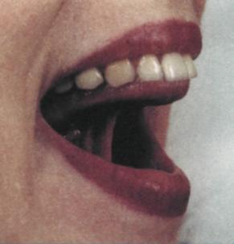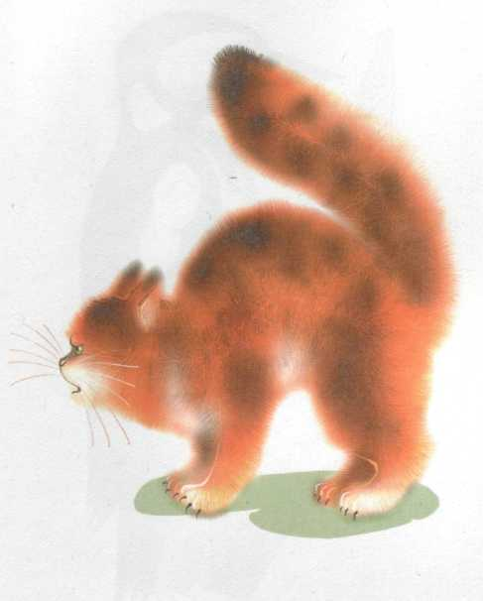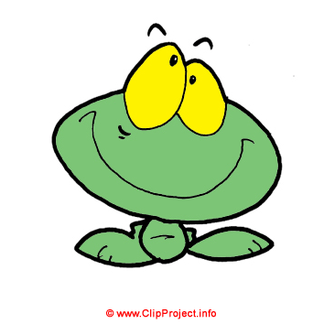  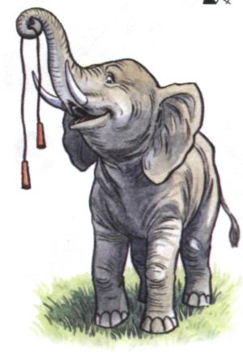  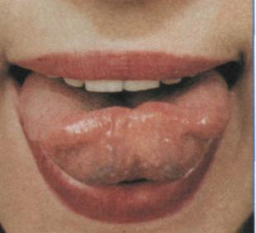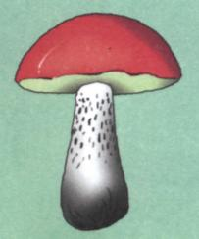  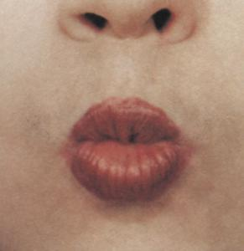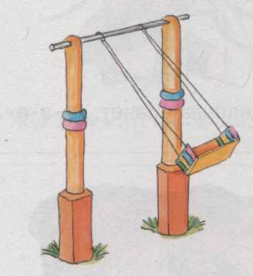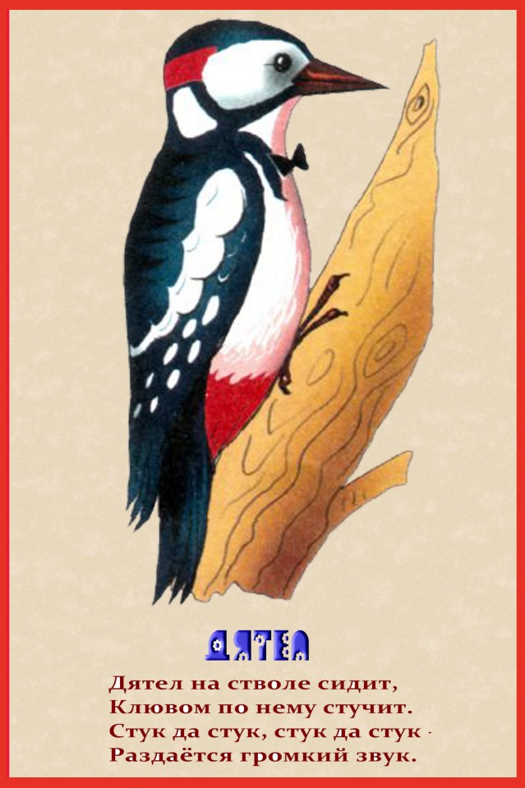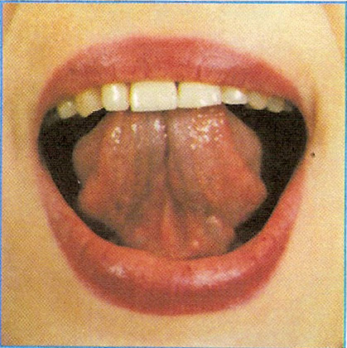 | Погреем наши губки и язычок.  Выполним гимнастику с (опорой на картинку) и глядя в зеркало.  Для губ: «Хоботок», «Рупор», «Птенчик»  Для языка: «Качели», «Маляр», «Кошка лакает молоко», «Чашечка»  «Дятел», «Пчелка». | Повторяет по подражанию.
 | 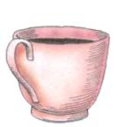 | Вспомним правильную артикуляцию звука «Ш» | Ребенок контролирует себя у зеркала и выполняет установку.
 | Игра: «Радист»  Закрепление правильного произношения звука «Ш» | 1.Прошипим «Ш» (Ветер шумит на улице).  Куда поднялся наш язык?  2.Повторим слоги (с опорой на слоговые схемы):  Ша-ша-ша  Ши-ши-ши  Шэ-шэ-шэ  Шо-шо-шо  Шу-шу-шу  3. Повторим слоги  Ша-шо  Ши-ша | Повторяет за логопедом.  Отвечает, что язык поднялся вверх.  Соотносит слоговые схемы и произношение.
 | Выделение заданного предмета.  - Перед больным раскладываются картинки 6 штук: шапка, вилка, ложка, шубка, тарелка, шарф. | Покажи шапку.  Покажи шарф.  Покажи шубку. | Находит среди картинок шапку.  Произносит: шапка.  Находит среди картинок шарф.  Произносит: шарф.  Находит среди картинок шубку.  Произносит: шубка.
 | - «Игра 4 лишний».  Раскладываются 4 картинки: стол, стул, шапка, кресло. | Покажи лишнюю картинку.  Что это? | Находит среди картинок шапку.  Это шапка.
 | 2. Описание признаков предмета. | Шапка какая?  Шапка тёплая, мягкая, пушистая, черная, большая.  Логопед следит за правильным оформлением грамматического высказывания правильным произношением звука «ш». | Ребенок называет признаки с опорой на тактильные ощущения.  Шапка тёплая.  Шапка пушистая. Шапка мягкая. Шапка чёрная. Шапка большая.
 | Картинки остаются прежние кроме шапки, она заменяется на картинку шарф. | Покажи лишнюю картинку.  Что это? | Находит среди картинок шарф.  Это шарф.
 | Описание признаков предмета. | Шарф какой?  Шарф тёплый, мягкий, пушистый, черный, большой, широкий, длинный.  Логопед следит за правильным оформлением грамматического высказывания и правильным произношением звука «ш».. | Отвечает:  Шарф тёплый. Шарф мягкий. Шарф пушистый. Шарф черный. Шарф большой. Шарф широкий. Шарф длинный.
 | Картинки остаются прежние кроме шарфа, она заменяется на картинку шубку. | Покажи лишнюю картинку.  Что это?  Логопед следит за правильным произношением звука «ш». | Находит среди картинок шубку.  Это шубка.
 | Описание признаков предмета. | Шубка какая?  Шубка тёплая, мягкая, пушистая, черная, большая.  Логопед следит за правильным оформлением грамматического высказывания.  и за правильным произношением звука «ш». | Ребенок называет признаки с опорой на тактильные ощущения.  Шубка тёплая.  Шубка пушистая. Шубка мягкая. Шубка чёрная.
 | Игра «Одень куклу». Введение слов в различные контексты.  Перед больным раскладываются предметы: кукла, шапка, шубка, шарф.  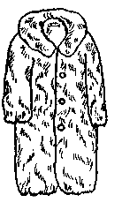  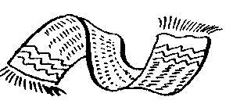  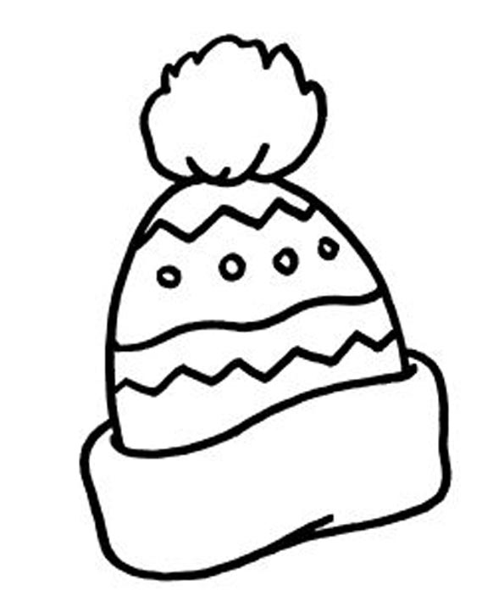 | Логопед:  Возьми шубку.  Одень на куклу.  Возьми шарф.  Надень кукле шарф.  Возьми шапку.  Надень кукле шапку.  Что надел на куклу?  Логопед следит за правильным произношением звука «ш». | Ребенок выполняет задания по инструкции логопеда.  На куклу надел шапку, шубку, шарфик.  Проговаривает:  Надел шапку.  Надел шубку.  Надел шарфик.
 | Составления внешних опор, позволяющих больному удерживать различный объем слухоречевой нагрузки.  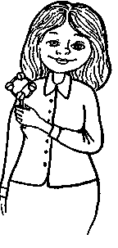 | Логопед проговаривает и показывает назначение предмета:  Шапку носят на голове.  Шубку носят на теле.  Шарфик завязывают на шее.  Показывает картинки схемы.  Логопед следит за правильным оформлением грамматического высказывания.  и за правильным произношением звука «ш». | Ребенок (с опорой на схему) повторяет за логопедом, надевает вещи на куклу и проговаривает предложения. Шапку носят на голове.  Шубку носят на теле.  Шарфик завязывают на шее.  Показывает картинки схемы.
 |  | Логопед предлагает картинки и просит соединить предмет с изображением той части тела, на которую надевают его. | Ребенок называет предмет и соединяет попарно предмет с изображением той части тела, на которую надевают его.
 | Закрепление связи звука и буквы. 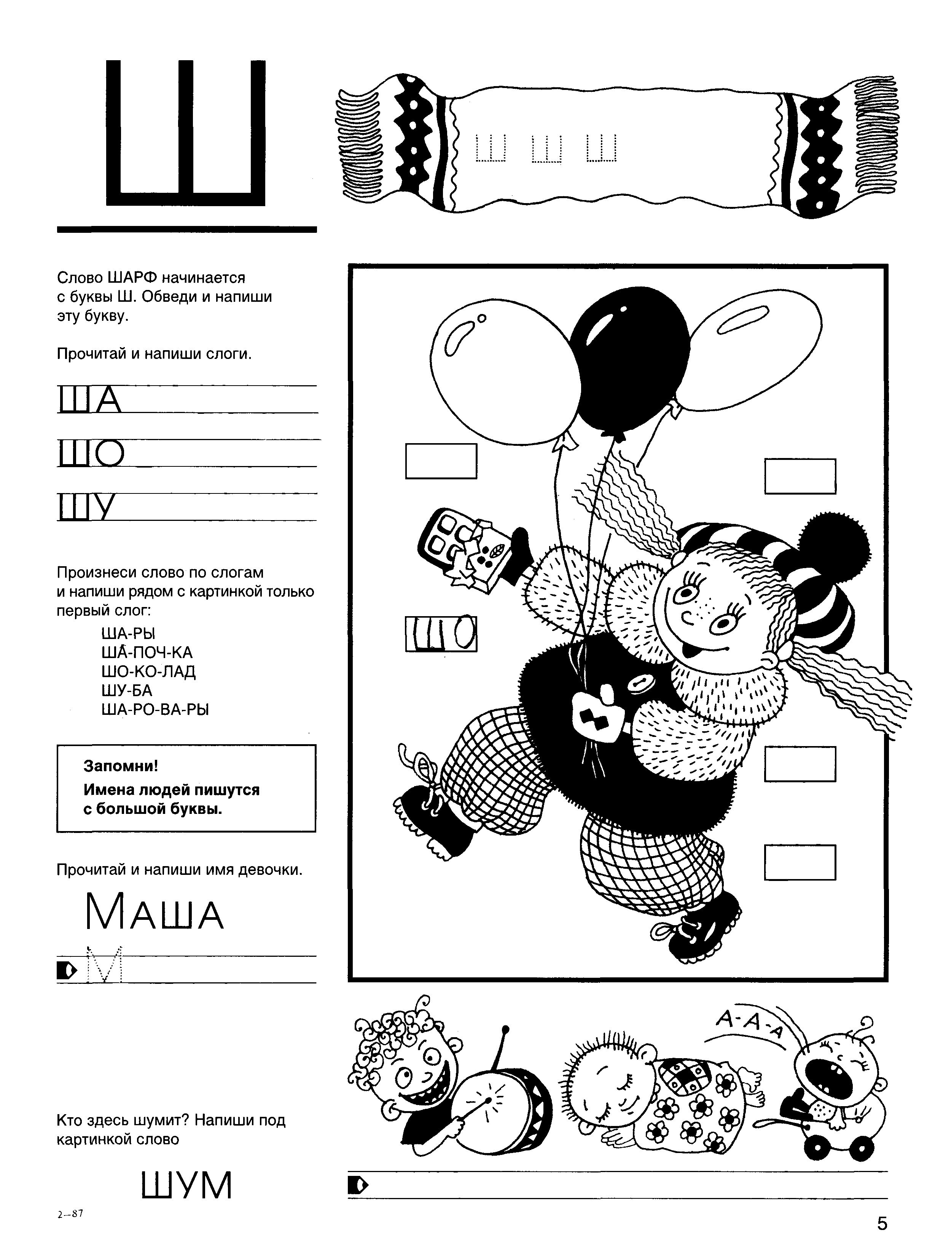 | Это что?  Слово шарф начинается с буквы Ш, найди и обведи эту букву.  Напиши эту букву на шарфе.  Прочитай и напиши слоги.  Прочитай слова по слогам и напиши рядом с картинкой только первые две буквы.  Прочитай и напиши имя девочки.  Запомни, имена пишутся с большой буквы.  Кто здесь шумит? Напиши под картинкой слово шум. | Ребенок называет слово: шарф.  Находит, обводит и прописывает букву Ш.  Читает и записывает начало слов шу-бка, ша-пка.  Ша-рфик
 | Раскодирования замысла речевого высказывания | Что носят люди, чтобы не замерзнуть? | Ребенок отвечает:  Люди носят теплые вещи.  Называет предметы, которые запомнил.
 | Итог занятия. | Покажи и назови предметы, которые мы надели на куклу?  Когда мы надеваем эти предметы?  Для чего они нам нужны?  Как называются эти предметы одним словом? | Показывает и называет предметы.  Когда выходим на улицу.  Чтобы не замёрзнуть.  Это тёплые вещи.  Это одежда.
 | Домашнее задание.  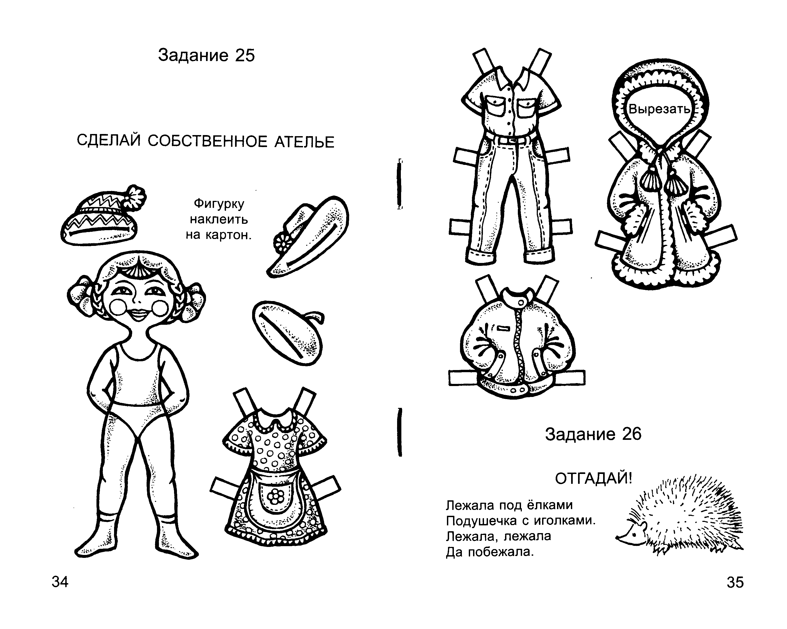 | Сделай собственное ателье. Раскрась шубку и шапку для Маши.

